**MODUL PRATIKUM**

**“ TEKNIK SIMULASI “**



**Nama : Siti Lathifah**

**NIM : 09030582226012**

**Prodi : Teknik Komputer**

**Dosen : Adi Hermansyah, S.Kom., M. T.**

**PROGAM STUDI TEKNIK KOMPUTER**

**UNIVERSITAS SRIWIJAYA**

**2023**

**PRATIKUM I**

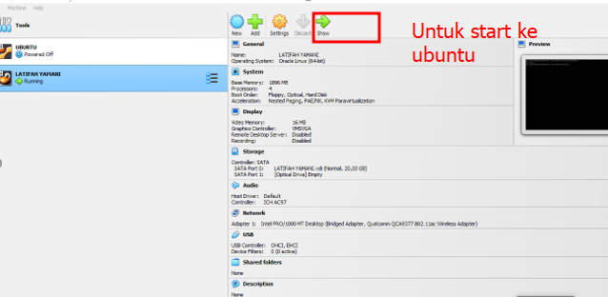

**Gambar. 1.1**

Untuk memulai ke aplikasi Ubuntu

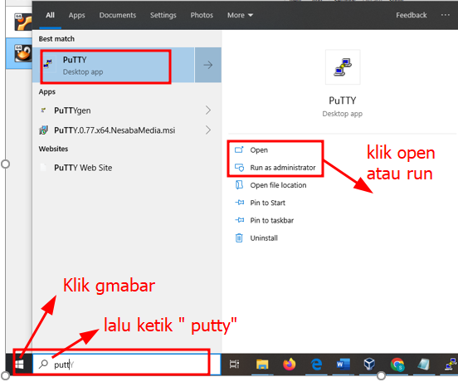

**Gambar. 1.2**

Buka menu start pada laptop lalau ketikkan “putty” setalah itu klik open atau run untuk login ke app putty

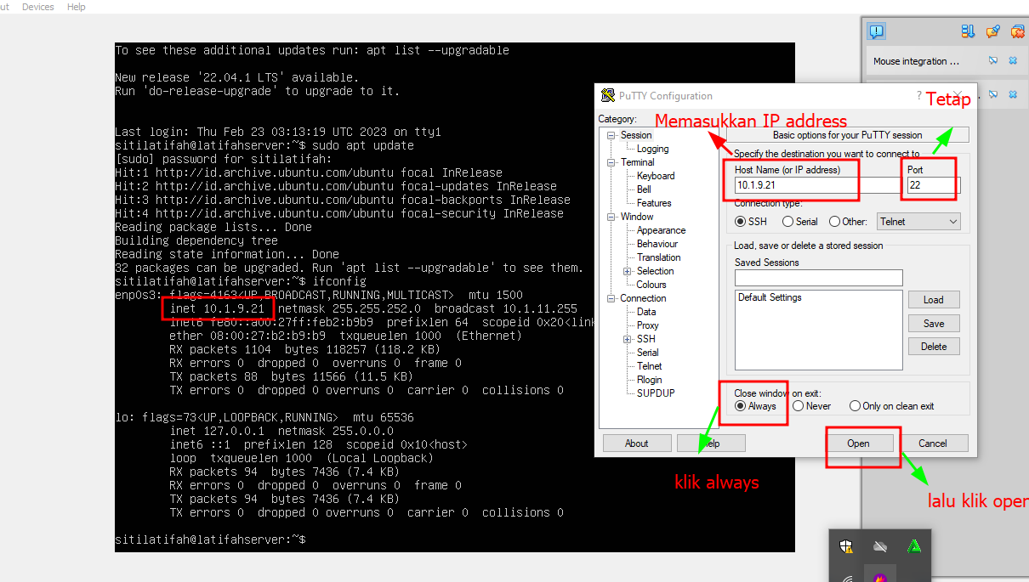

**Gambar. 1.3**

Setelah itu login app putty. Tinggal menyesuaikan kongfigurasinya sesuai gambar diatas

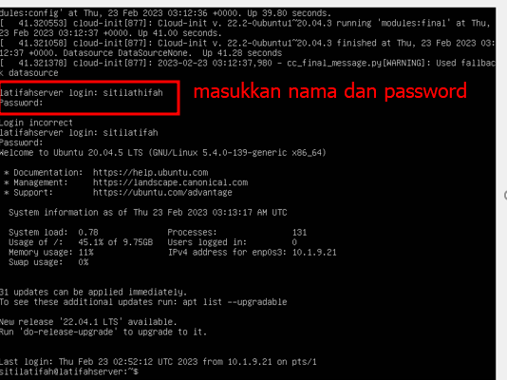

**Gambar. 1.4**

Setelah login, silakan ketik nama server serta masukkan password yang telah dibuat sebelumnya. Jika berhasil maka hasilnya akan seperti yang diatas

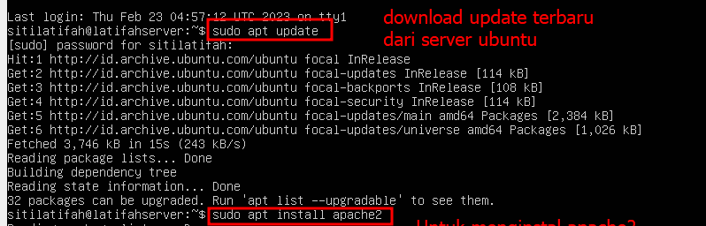

**Gambar. 1.5**

Masuk ke virtual box lalu login keserver , kemudian berikan commad “ sudo apt update” supaya server melakukan update kepembaruan yang tersedia. Selanjutnya berikan commad “sudo apt install apache2” untuk download web server apache.

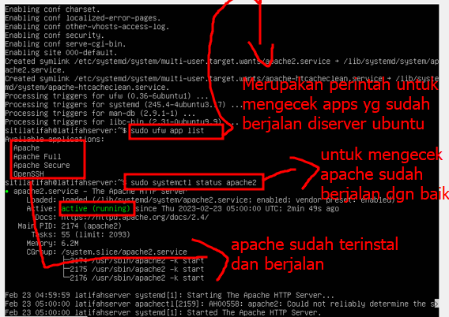

**Gambar.1.6**

Untuk melihat status apache dengan commad “ sudo ufw app list” , “ sudo systemctl status apache2”

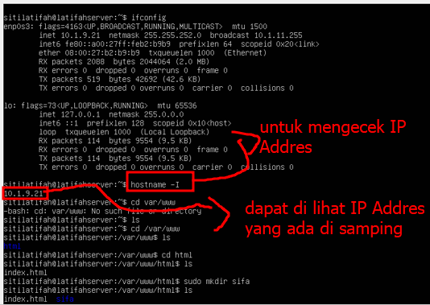

**Gamabar.1.7**

Untuk mengecek Kembali IP Address yg dimiliki dengan commad “hostname -I”

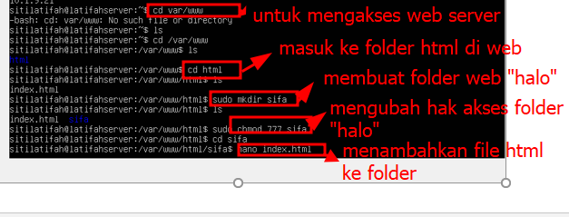

**Gambar.1.8**

Mengakses web server dan membuat folder html

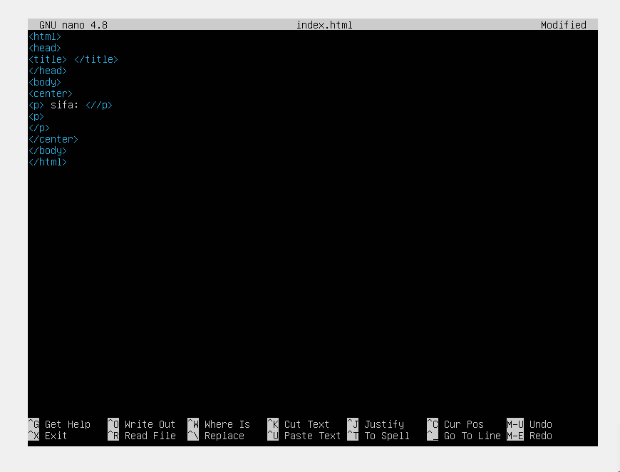

**Gambar.1.9**

Membuat script html pada folder html yang sebelumnya sudah dibuat

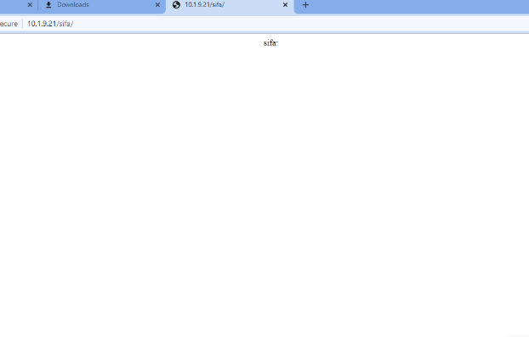

**Gambar.2.0**

Hasil script sebelumnya mwlihat dari nama folder